**Памятка безопасного  
поведения в Интернете**

**Не нажимай в электронных письмах на неизвестные ссылки от неизвестных отправителей**

**Не открывай присланные незнакомцами файлы из Интернета.**

**Не указывай в Интернете личные данные – своё настоящее имя, возраст, домашний адрес, номер телефона.**

**Общаясь в Сети, играя в компьютерные онлайн-игры, используй не своё настоящее имя, а ник.**

**Прежде чем начать общаться с кем-то в Сети, следует попросить у родителей разрешения. Соблюдай осторожность. Человек, с которым ты собираешься общаться в Интернете, может быть совсем не тот, за кого себя выдаёт.**

**Если тебе приходят письма с неприятным или оскорбляющим тебя содержанием, обязательно сообщи об этом родителям.**

**Центр Безопасного Интернета**

**Краснодарская краевая**

**детская библиотека**

**350063, г. Краснодар,**

**ул. Красная, 26/1**

**Телефон: 8 (861)268-69-97**

[**www.ignatovka.ru**](http://www.ignatovka.ru)

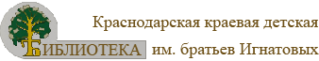

**Для чего   
нужно   
сохранять  
анонимность  
в Сети и как это   
сделать?**

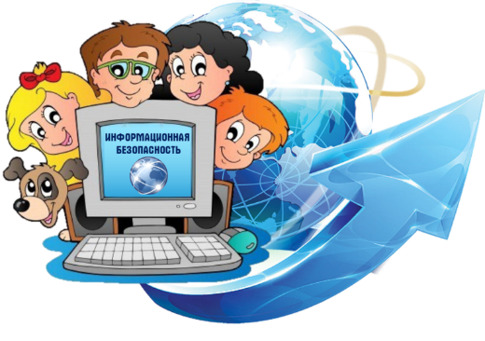

**Краснодар**

**2020**

**Стань невидимым**



**Пользуясь социальными сетями и другими интернет-ресурсами, мы оставляем за собой слишком много следов.**

**Безусловно, анонимность можно возвести в культ: не регистрироваться в соцсетях, не расплачиваться картой, не заказывать посылки на свой реальный адрес и т. п. А можно просто соблюдать осторожность.**

**Нужна отдельная SIM-карта  
для регистрации аккаунтов**

**Регистрируясь в соцсети, нужно указать номер телефона или адрес электронной почты. Заведи для этих целей "бабушкофон" и отдельную симку – так гораздо проще и безопаснее подтверждать или восстанавливать доступ к аккаунтам. Этот номер телефона нигде не публикуй и никому не давай.**

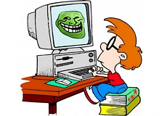

**Выбирай симку с тарифом, который не нужно пополнять каждый месяц. Она потребуется только для входящих, так что дешёвые минуты и гигабайты в данном случае не нужны.**

**Альтернатива – сервисы вроде** [**onlinesim.ru**](http://onlinesim.ru/)**. Они позволяют принимать звонки, СМС и т. д. Часть услуг платная.**

**Заведи отдельный e-mail  
для тех же целей**

**Ещё одно базовое правило интернет-гигиены – отдельный e-mail для регистрации аккаунтов в интернете. Его адрес тоже нигде не свети.**

**Можно воспользоваться традиционными почтовыми сервисами. Можно создать временный ящик на *mail.ru* – функция находится в пункте "Настройки" – "Анонимайзер". Письма падают в основной ящик (в отдельную папку), но отправитель видит совсем другой адрес.**

**Есть также сервисы вроде** [**temp-mail.ru**](https://temp-mail.org/ru/)**. Кнопок минимум: копируешь выданный адрес в буфер обмена, получаешь новый нажатием на "Обновить", меняешь вручную или удаляешь. По тому же принципу работает** [**dropmail.me**](https://dropmail.me/ru/)**.**

**Для отправки писем с этого и любых других ящиков стоит пользоваться *VPN*. Дело в том, что в оригинальном тексте   
*e-mail* содержится *IP*-адрес. *IP*-адрес можно вбить в сервисе вроде ru.myip.ms и получить местоположение.**

**Что не надо публиковать в соцсетях**

**Если ты пользуешься соцсетями, чтобы общаться с родственниками, друзьями и единомышленниками, оставь о себе минимум информации. Лайфхак: замена букв кириллицы на похожие из латиницы помогает исключить имя и фамилию из результатов поиска.**

**ФИО + дата рождения дают возможность найти человека в различных сервисах. Публикуй личные фото и записи "под замком".**

**Вот список того, что ни в коем случае нельзя публиковать в социальных сетях**

**Планы уехать из дома (в отпуск, в командировку и т. п.). Не облегчай жизнь квартирным ворам. Нелишним будет намекнуть, что дома кто-то остался.**

**Основной номер телефона. Особенно если к нему привязаны банковские и другие важные аккаунты.**

**Посты о том, что собираешься совершить крупную покупку.**

**Объявления об успешных сделках, которые принесли много денег именно тебе.**

**Сообщения об утере документов или автономеров – шанс, что мошенники будут вымогать у тебя деньги, выше, чем вероятность найти их.**

**Какие фото публиковать нельзя**

**Фото возле дома с привязкой к местоположению. Фото и сканы документов.**

**Фото билетов на концерты, спортивные соревнования и т. п. – кодами с них могут воспользоваться другие люди.**

**Фото банковских карт.**